Petite randonnée des Coteaux
Villiers-sur-Loir

 | Temps 3 heures  Parcours 9 km  - Balisage bleu -

Départ Place Fortier (cf point 1 du plan au verso)

Prendre l’avenue du 11 novembre. A 100 m à droite, prendre l’allée de la Vallée, par le portillon, puis traverser la rue de la Couture et aller jusqu’à la grille du château de la Vallée (point 2), monter à gauche le long du mur. Suivre la route. Passer devant la cave de la Berthelotière (point 3), traverser la rue de la Boissière, prendre à droite la rue de la Basse-Boissière, à gauche à la fourche, suivre 20 m, tourner à droite.
Au croisement en haut du coteau, aller tout droit. Découvrir la vue sur la vallée du Loir, Villiers sur Loir, son plan d’eau et le château de Rochambeau (point 4).
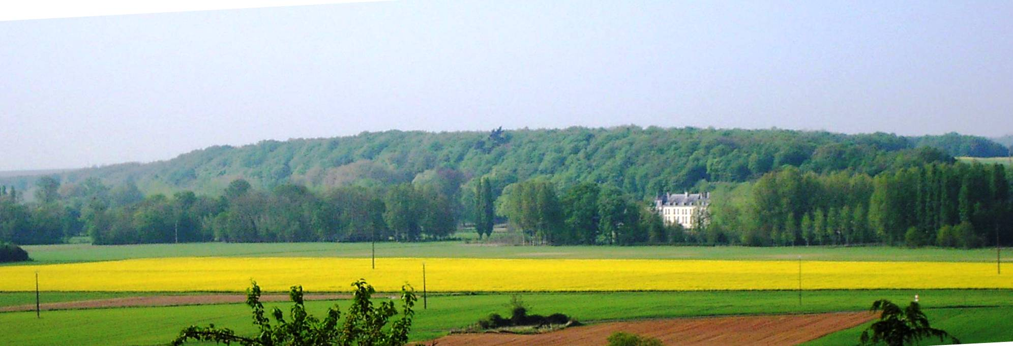
Longez la vigne, aller tout droit, puis tourner en arrivant au bois. En bas de la descente de l’escalier ombragé, prendre à gauche et ensuite la rue Pierre Armand Colin à droite. En continuant sur cette rue, croiser la rue du Coudray et suivre jusqu’à à la rue du coteau St André (point 5).
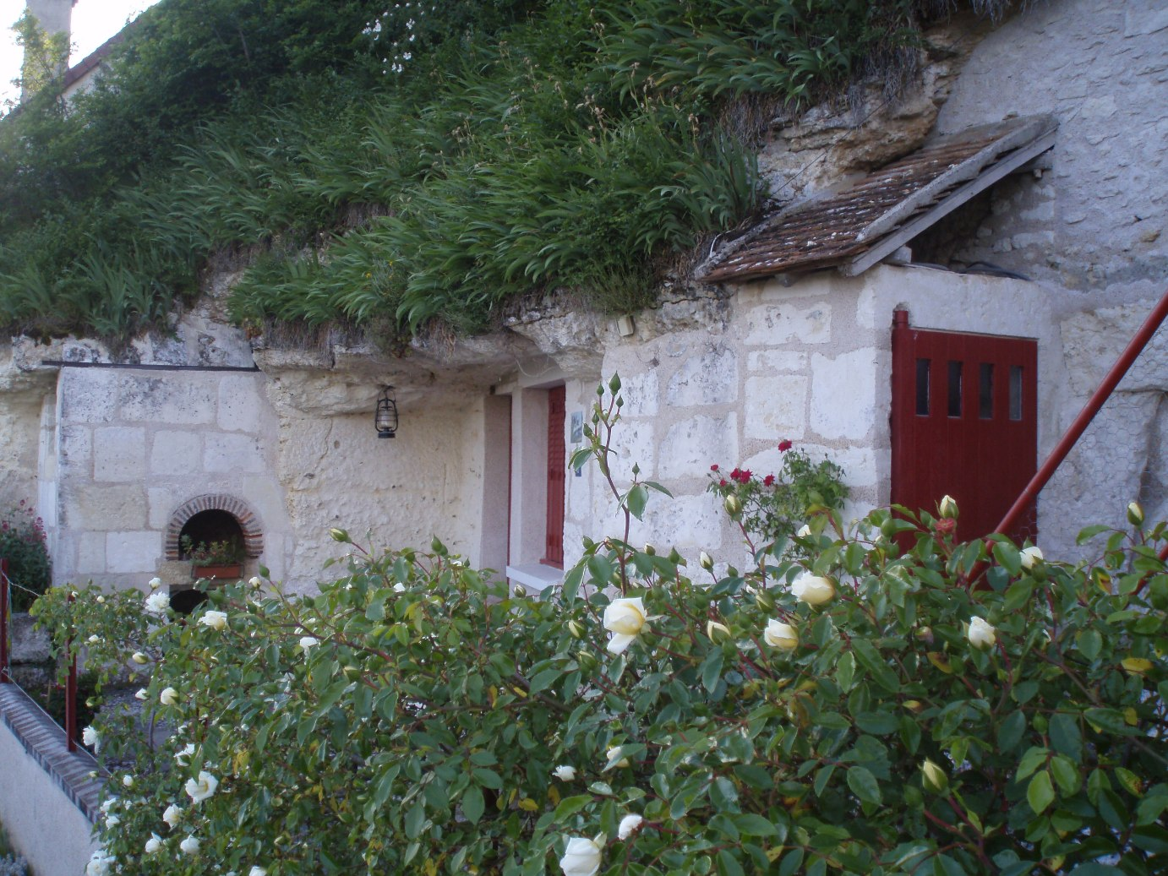 | L’emprunter sur 200 m, puis tourner à droite et monter le petit sentier sous les bois.
En haut, tourner à gauche, au bout de quelques dizaines de mètres à droite, puis de nouveau à gauche, aller jusqu’à la vigne et tourner à droite.
600 m plus loin en arrivant au bitume, tourner à gauche entre les 2 vignes des Coteaux du Vendômois AOC (point 6).
Tout droit pendant 700 m jusqu’à l’ancienne gare routière de Villiers (point 7). Laisser la à votre gauche, tout | 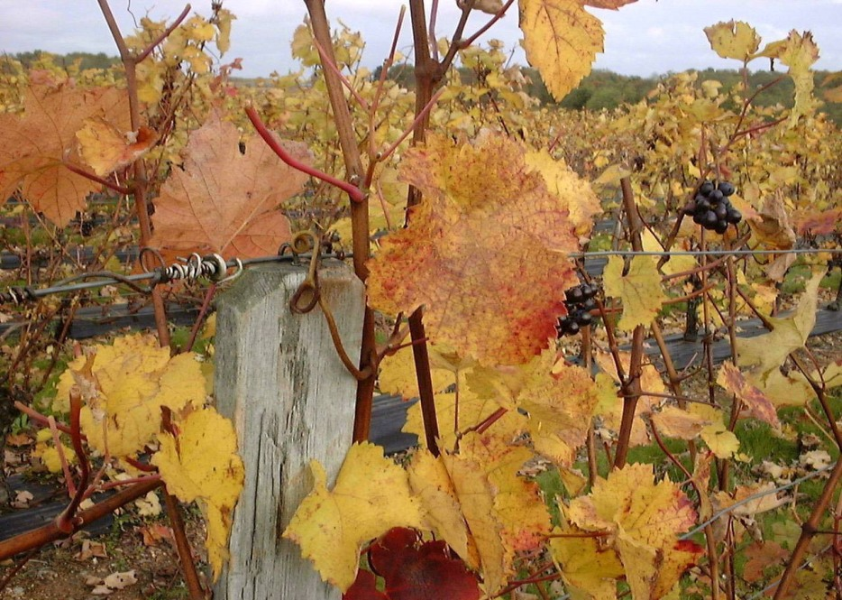
droit pendant 300 m, ensuite à droite après le poteau électrique (vue sur Azé et la Vallée du Boulon sur votre gauche).
Tout droit jusqu’à la pâture, tourner à droite, suivre jusqu’à la route, la prendre sur votre gauche.
A 600 m, une petite maison des vignes, restaurée par un groupe de bénévoles (point 8). Prendre la peine d’y entrer, elle est ouverte aux randonneurs.
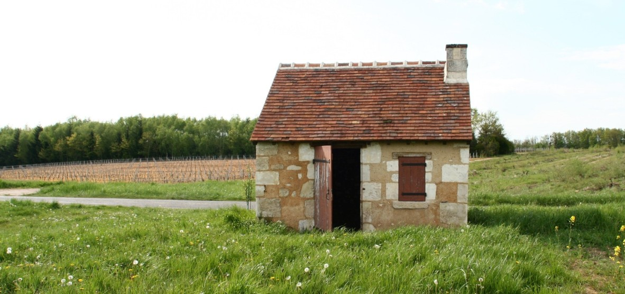
Après 100 m, tourner à droite, suivre jusqu’à la route, la traverser et s’engager juste en face dans le bois de la cave à côté du gros chêne.
Franchir le petit ravin à gauche, puis prendre à droite à 300 m. Suivre jusqu’à la clôture du château de la vallée (colonie de vacances propriété de la commune de Stains). Tourner à gauche (au fond le parc du château) puis prendre à droite à 100 m à l’orée du bois. A votre gauche, retrouver le puits de la Thibaudière (point 9). Aller jusqu’au château d’eau, prendre à droite la traite entre la pâture et la maison. Descendre dans le bois. Longer les caves Loupin (point 10).
Au bout de la rue des caves Loupin, prendre à gauche jusqu’à la place Fortier, terme du circuit du PR des coteaux.
 | A l’arrivée de votre petite randonnée, allez découvrir l’église St Hi-laire (point 1).
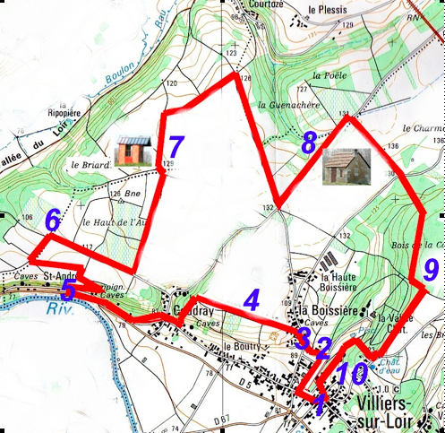

Quelques informations sur les sites à découvrir

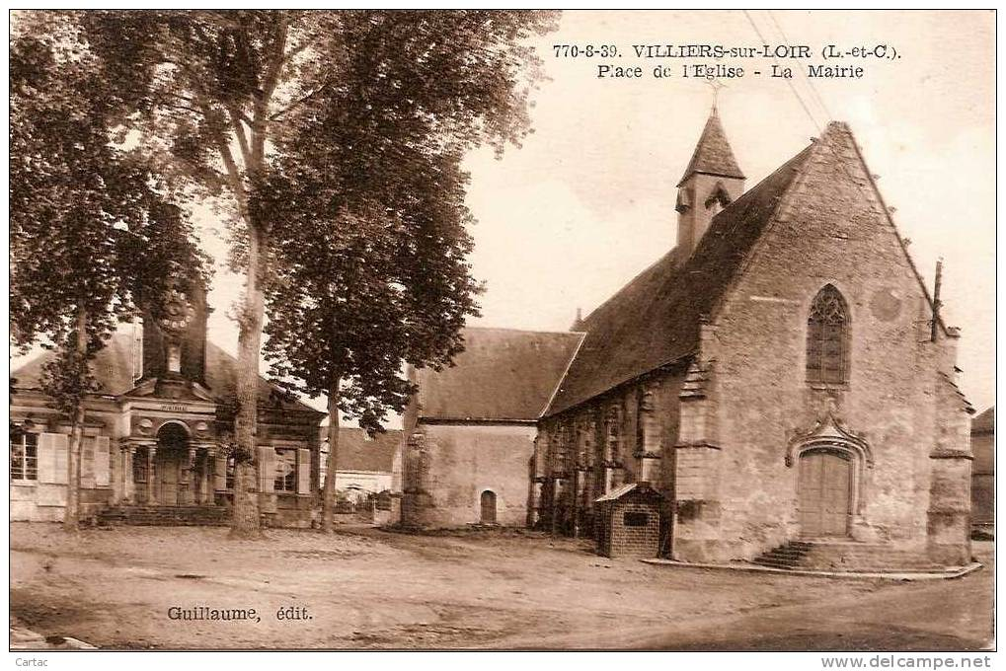 | 1- Eglise St-Hilaire  Construite au XIIe et remaniée aux XVe et XVIe siècles, l’église Saint-Hilaire est classée monument
historique tant pour son architecture que pour les nombreux objets précieux qu’elle renferme. Ne manquez pas les peintures murales ainsi que les stalles et les jouées sculptées dans le chœur.

4- La Vallée du Loir
De sa source dans le Pays de Beauce à son confluent avec la Sarthe en Anjou, le Loir s’étire paisiblement sur 315 kilomètres. Il vient arroser, au tiers de son cours, Villiers placé comme en sentinelle dans la vallée. Rivière des poètes et des muses, aimé de Ronsard et de Musset.

4- Château de Rochambeau  Gentilhommière construite au XVIe ayant appartenu au Maréchal de Rochambeau | 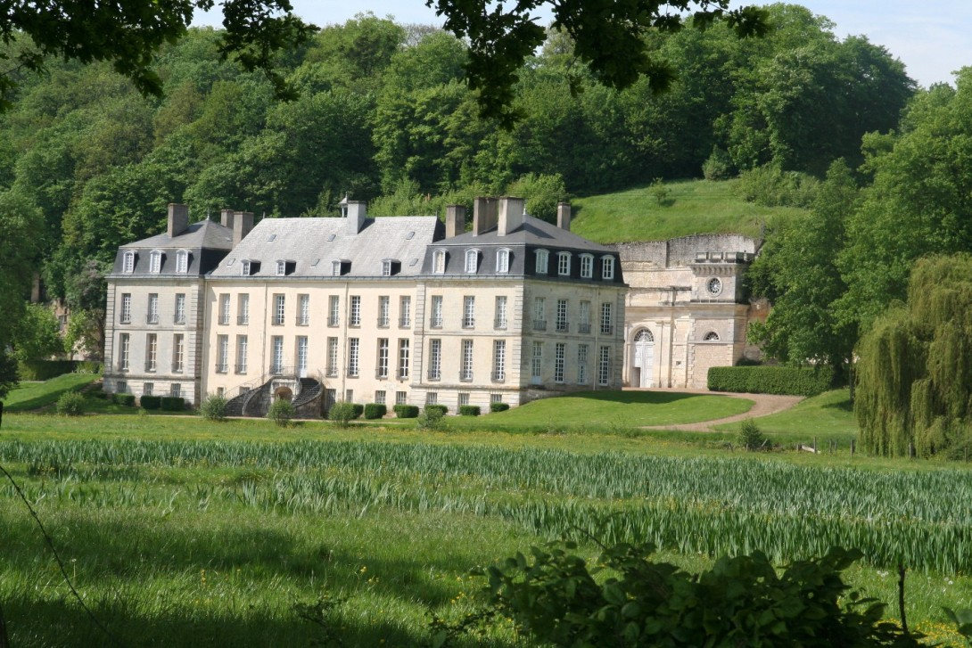
qui s'illustra au côté de La Fayette, lors de la guerre d'indépendance des Etats-Unis d'Amérique

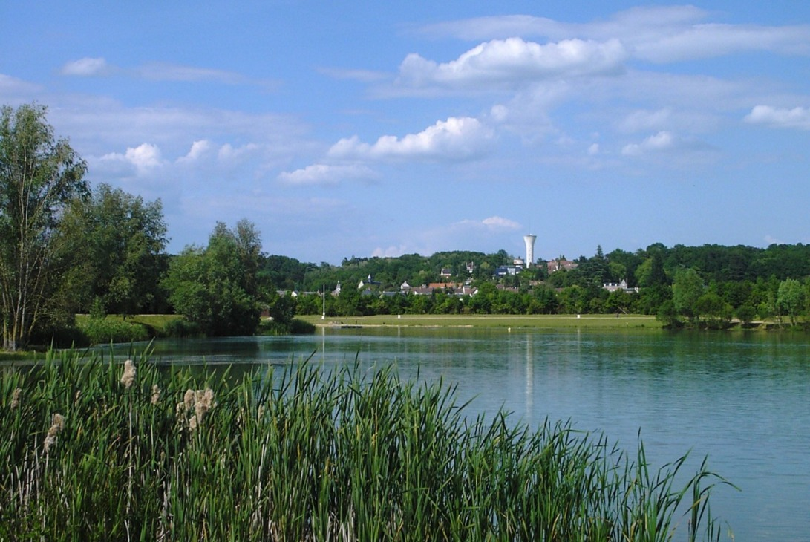 | 4- Plan d’eau  Aménagé suite aux travaux de la ligne TGV, il propose une base nautique, une zone de
pêche, une plage et des équipements pour enfants. La qualité de l’eau vient d’être reconnue par l’attribution du pavillon bleu.

5- Coteau St André
Abrité des vents dominants, ce site, adossé à un versant calcaire, possède une flore spécifique. Il est constitué de maisons troglodytiques et de galeries creusées dans la roche témoignant du passé d’exploitation de tuffeau.
On raconte qu’un serpent monstrueux du temps du roi mérovingien Childebert Ier s’abritait dans une des cavités de la roche et terrorisait les habitants du coteau. Cette légende du Trou du Serpent est rappelée par un jacquemart exposé sur le pignon d’une maison en face de l’église.

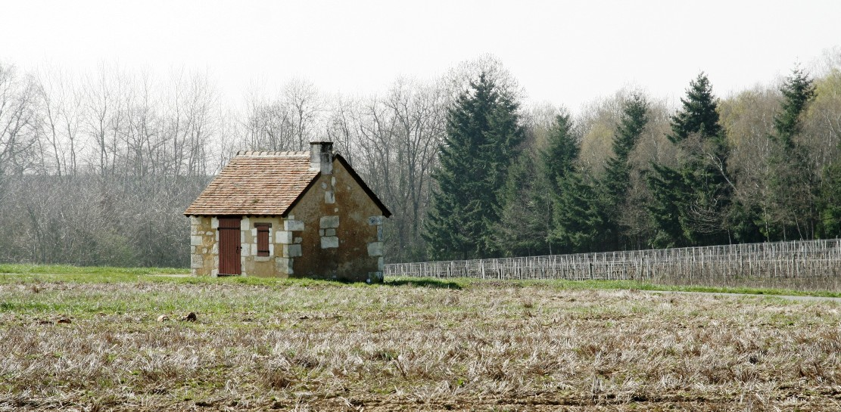
6- Vins AOC Coteaux du Vendômois
Sur 152 hectares entre Vendôme et Montoire, ce vignoble, classé en AOC depuis 2001, s’enracine dans un terroir fertile en argile à silex. Il produit en particulier un rosé appelé "gris" issu du Pineau d'Aunis, un cépage, rouge à jus clair exprimant un vin une finesse aux arômes poivrés.

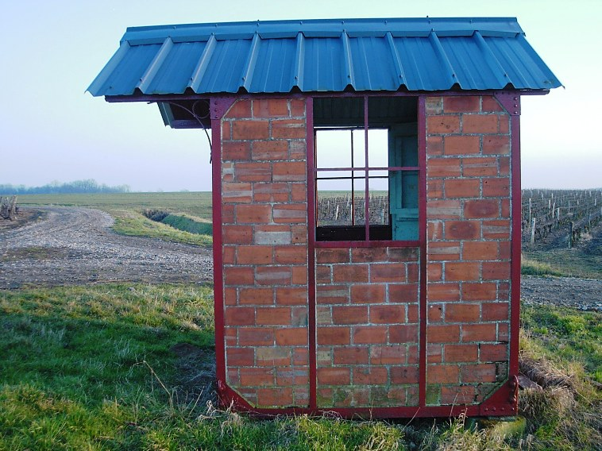 | 7- Ex gare routière  Les nostalgiques de l’ancienne gare routière de Villiers ont transporté la maisonnette qui servait
à l’époque de dépôt des colis et qui était installée sur la place Fortier.

9- Puits de la Thibaudière
La commune a toujours fait le choix de gérer en régie l’approvisionnement en eau potable afin de maîtriser au mieux cette ressource locale. En 2003, elle a fait creuser un nouveau puits allant chercher l’eau à 204 mètres de profondeur qui associé à une station de traitement alimente Villiers–sur-Loir.

